
for growing business

januar 2005

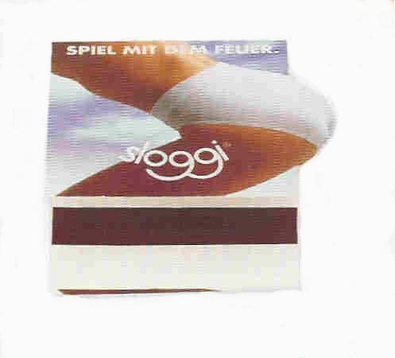

Hvad tænder dine kunder på … ?

Efteråret er årstiden hvor vi opholder os mere og mere indendørs. Det er tiden hvor de levende lys tændes,
hvor pejsen eller brændeovnen skal sørge for hjemlig hygge.



Tænk på hvor tit dine kunder i denne tid har behov for noget at tænde op med.
Få dit budskab på en tændstiksæske, så kunden ser det hver dag.

Tændstikæsker med dit farvestrålende budskab, som sampack – som medfølgende
prøve eller i tændstiksomslag evt. i facon.

Priseksempel: 10.000 sæt med 4 stk. tændstiksæsker hver i størrelse 56x36x10 mm,
inkl. 4 farvet tryk, engangsomkostninger og levering pr.sæt kr. 4,50 ekskl. moms.

Ring 36 72 37 47 og få flere oplysniger og ideer, vedrørende give aways til „ små penge“.

Med venlig hilsen
Hans-Henrik Vestergaard – e-mail: hhv@promoseeds.dk

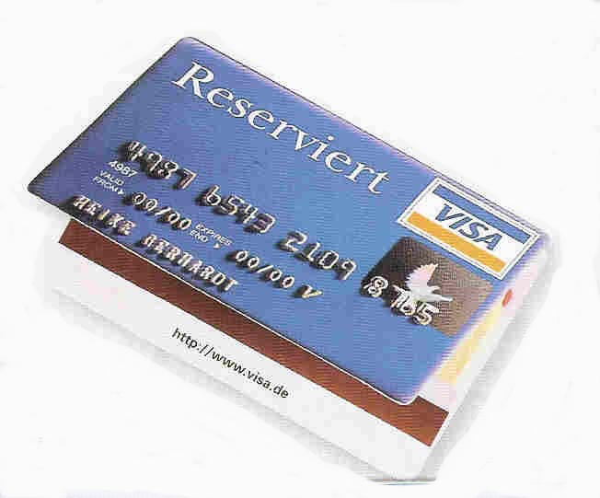
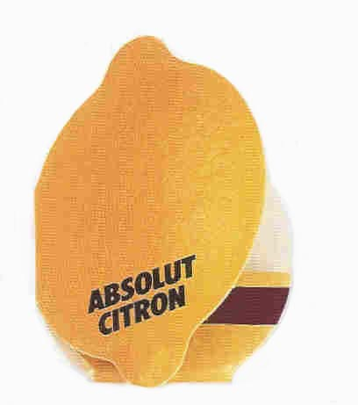
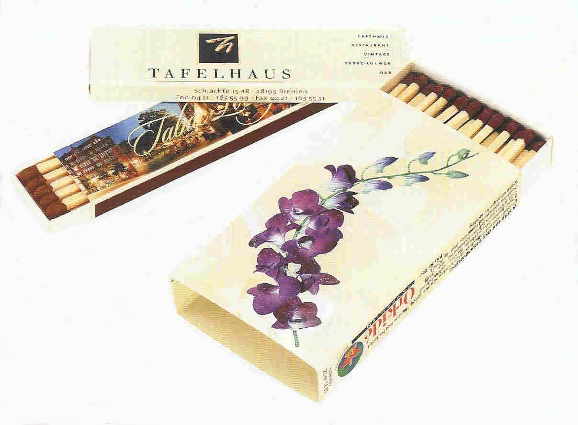


promo seeds scandinavia

Hvidovrevej 80d, 2610 Rødovre, tlf. 36 72 37 47,www.promoseeds.dk

